Detlef der 3.
Jahr der Königsehre: 1997
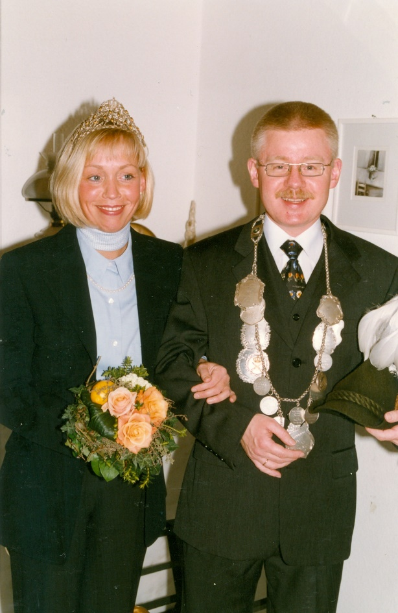
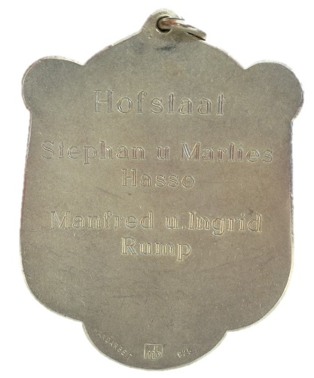
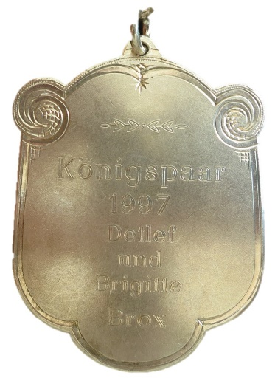

König: Detlef & Brigitte Brox
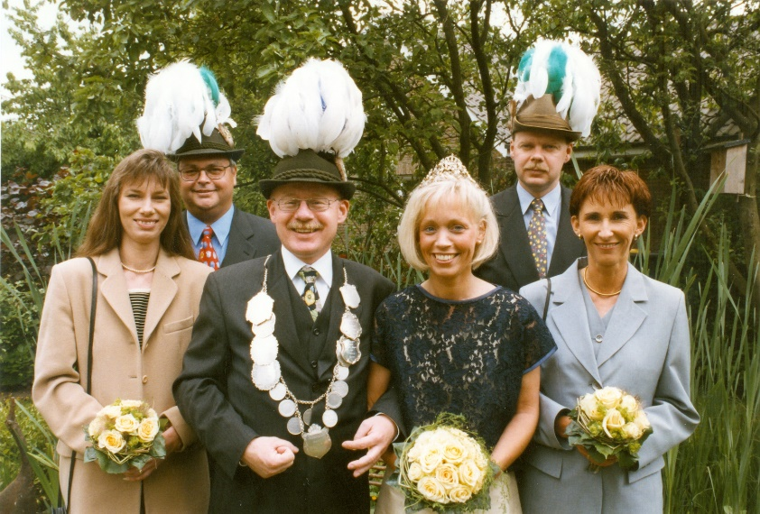

Hofstaat:
Ingrid & Manfred Rump, Marlies & Stephan Hasse

Einladung:
• Einladung 1998

